Лабораторная работа 10. Создание Windows -приложений
Общая часть задания: написать Windows-приложение, заголовок главного окна которого содержит Ф.И.О. , группу и номер варианта. В программе должна быть предусмотрена обработка исключений, возникающих из-за ошибочного ввода пользователя.

Вариант 1.
1. Создать графическое приложение, состоящее из окна, в котором будет отображаться график функции 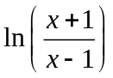 и кнопки, по щелчку на которой будет рисоваться этот график. Основная работа приложения - рисование графика функции, будет выполняться при щелчке на кнопке "Нарисовать график". Код обработчика соответствующего события может выглядеть примерно так

private void button1_Click(object sender, EventArgs e)
{
Graphics g = graphWind.CreateGraphics();
Pen myPen = new Pen(Color.Blue);
int nmbInterv = 100;
float xmin = 0, xmax = 2, ymin = 0, ymax = 4;
float xstep = (xmax - xmin) / nmbInterv;
float kx = graphWind.Width / xmax, ky = graphWind.Height / ymax;
float x1 = xmin, y1 = x1 * x1, x2, y2;
for (int i = 0; i < nmbInterv; i++)
{
x2 = x1 + xstep;
y2 = x2 * x2;
g.DrawLine(myPen, kx * x1, graphWind.Height - ky * y1, kx * x2, graphWind.Height - ky * y2);
x1 = x2;
y1 = y2;
}
}

Значения 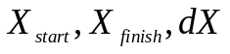 ввести с клавиатуры.

Вариант 2.

1. Создать графическое приложение, состоящее из окна, в котором будет отображаться график функции 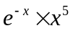 и кнопки, по щелчку на которой будет рисоваться этот график. Основная работа приложения - рисование графика функции, будет выполняться при щелчке на кнопке "Нарисовать график". Код обработчика соответствующего события может выглядеть примерно так

private void button1_Click(object sender, EventArgs e)
{
Graphics g = graphWind.CreateGraphics();
Pen myPen = new Pen(Color.Blue);
int nmbInterv = 100;
float xmin = 0, xmax = 2, ymin = 0, ymax = 4;
float xstep = (xmax - xmin) / nmbInterv;
float kx = graphWind.Width / xmax, ky = graphWind.Height / ymax;
float x1 = xmin, y1 = x1 * x1, x2, y2;
for (int i = 0; i < nmbInterv; i++)
{
x2 = x1 + xstep;
y2 = x2 * x2;
g.DrawLine(myPen, kx * x1, graphWind.Height - ky * y1, kx * x2, graphWind.Height - ky * y2);
x1 = x2;
y1 = y2;
}
}

Вариант 3
1. Создать графическое приложение, состоящее из окна, в котором будет отображаться график функции 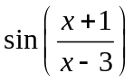 и кнопки, по щелчку на которой будет рисоваться этот график. Основная работа приложения - рисование графика функции, будет выполняться при щелчке на кнопке "Нарисовать график". Код обработчика соответствующего события может выглядеть примерно так

private void button1_Click(object sender, EventArgs e)
{
Graphics g = graphWind.CreateGraphics();
Pen myPen = new Pen(Color.Blue);
int nmbInterv = 100;
float xmin = 0, xmax = 2, ymin = 0, ymax = 4;
float xstep = (xmax - xmin) / nmbInterv;
float kx = graphWind.Width / xmax, ky = graphWind.Height / ymax;
float x1 = xmin, y1 = x1 * x1, x2, y2;
for (int i = 0; i < nmbInterv; i++)
{
x2 = x1 + xstep;
y2 = x2 * x2;
g.DrawLine(myPen, kx * x1, graphWind.Height - ky * y1, kx * x2, graphWind.Height - ky * y2);
x1 = x2;
y1 = y2;
}
}

Вариант 4
1. Создать графическое приложение, состоящее из окна, в котором будет отображаться график функции 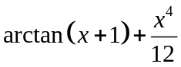 и кнопки, по щелчку на которой будет рисоваться этот график. Основная работа приложения - рисование графика функции, будет выполняться при щелчке на кнопке "Нарисовать график". Код обработчика соответствующего события может выглядеть примерно так

private void button1_Click(object sender, EventArgs e)
{
Graphics g = graphWind.CreateGraphics();
Pen myPen = new Pen(Color.Blue);
int nmbInterv = 100;
float xmin = 0, xmax = 2, ymin = 0, ymax = 4;
float xstep = (xmax - xmin) / nmbInterv;
float kx = graphWind.Width / xmax, ky = graphWind.Height / ymax;
float x1 = xmin, y1 = x1 * x1, x2, y2;
for (int i = 0; i < nmbInterv; i++)
{
x2 = x1 + xstep;
y2 = x2 * x2;
g.DrawLine(myPen, kx * x1, graphWind.Height - ky * y1, kx * x2, graphWind.Height - ky * y2);
x1 = x2;
y1 = y2;
}
}

Вариант 5
1. Создать графическое приложение, состоящее из окна, в котором будет отображаться график функции 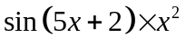 и кнопки, по щелчку на которой будет рисоваться этот график. Основная работа приложения - рисование графика функции, будет выполняться при щелчке на кнопке "Нарисовать график". Код обработчика соответствующего события может выглядеть примерно так

private void button1_Click(object sender, EventArgs e)
{
Graphics g = graphWind.CreateGraphics();
Pen myPen = new Pen(Color.Blue);
int nmbInterv = 100;
float xmin = 0, xmax = 2, ymin = 0, ymax = 4;
float xstep = (xmax - xmin) / nmbInterv;
float kx = graphWind.Width / xmax, ky = graphWind.Height / ymax;
float x1 = xmin, y1 = x1 * x1, x2, y2;
for (int i = 0; i < nmbInterv; i++)
{
x2 = x1 + xstep;
y2 = x2 * x2;
g.DrawLine(myPen, kx * x1, graphWind.Height - ky * y1, kx * x2, graphWind.Height - ky * y2);
x1 = x2;
y1 = y2;
} }

Вариант 6
1. Создать графическое приложение, состоящее из окна, в котором будет отображаться график функции 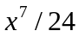 и кнопки, по щелчку на которой будет рисоваться этот график. Основная работа приложения - рисование графика функции, будет выполняться при щелчке на кнопке "Нарисовать график". Код обработчика соответствующего события может выглядеть примерно так

private void button1_Click(object sender, EventArgs e)
{
Graphics g = graphWind.CreateGraphics();
Pen myPen = new Pen(Color.Blue);
int nmbInterv = 100;
float xmin = 0, xmax = 2, ymin = 0, ymax = 4;
float xstep = (xmax - xmin) / nmbInterv;
float kx = graphWind.Width / xmax, ky = graphWind.Height / ymax;
float x1 = xmin, y1 = x1 * x1, x2, y2;
for (int i = 0; i < nmbInterv; i++)
{
x2 = x1 + xstep;
y2 = x2 * x2;
g.DrawLine(myPen, kx * x1, graphWind.Height - ky * y1, kx * x2, graphWind.Height - ky * y2);
x1 = x2;
y1 = y2;
} }

Вариант 7
1. Создать графическое приложение, состоящее из окна, в котором будет отображаться график функции 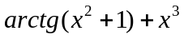 и кнопки, по щелчку на которой будет рисоваться этот график. Основная работа приложения - рисование графика функции, будет выполняться при щелчке на кнопке "Нарисовать график". Код обработчика соответствующего события может выглядеть примерно так

private void button1_Click(object sender, EventArgs e)
{
Graphics g = graphWind.CreateGraphics();
Pen myPen = new Pen(Color.Blue);
int nmbInterv = 100;
float xmin = 0, xmax = 2, ymin = 0, ymax = 4;
float xstep = (xmax - xmin) / nmbInterv;
float kx = graphWind.Width / xmax, ky = graphWind.Height / ymax;
float x1 = xmin, y1 = x1 * x1, x2, y2;
for (int i = 0; i < nmbInterv; i++)
{
x2 = x1 + xstep;
y2 = x2 * x2;
g.DrawLine(myPen, kx * x1, graphWind.Height - ky * y1, kx * x2, graphWind.Height - ky * y2);
x1 = x2;
y1 = y2;
} }

Вариант 8
1. Создать графическое приложение, состоящее из окна, в котором будет отображаться график функции 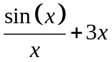 и кнопки, по щелчку на которой будет рисоваться этот график. Основная работа приложения - рисование графика функции, будет выполняться при щелчке на кнопке "Нарисовать график". Код обработчика соответствующего события может выглядеть примерно так

private void button1_Click(object sender, EventArgs e)
{
Graphics g = graphWind.CreateGraphics();
Pen myPen = new Pen(Color.Blue);
int nmbInterv = 100;
float xmin = 0, xmax = 2, ymin = 0, ymax = 4;
float xstep = (xmax - xmin) / nmbInterv;
float kx = graphWind.Width / xmax, ky = graphWind.Height / ymax;
float x1 = xmin, y1 = x1 * x1, x2, y2;
for (int i = 0; i < nmbInterv; i++)
{
x2 = x1 + xstep;
y2 = x2 * x2;
g.DrawLine(myPen, kx * x1, graphWind.Height - ky * y1, kx * x2, graphWind.Height - ky * y2);
x1 = x2;
y1 = y2;
} }

Вариант 9
1. Создать графическое приложение, состоящее из окна, в котором будет отображаться график функции 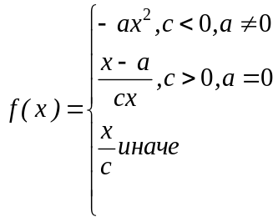 и кнопки, по щелчку на которой будет рисоваться этот график. Основная работа приложения - рисование графика функции, будет выполняться при щелчке на кнопке "Нарисовать график". Код обработчика соответствующего события может выглядеть примерно так

private void button1_Click(object sender, EventArgs e)
{
Graphics g = graphWind.CreateGraphics();
Pen myPen = new Pen(Color.Blue);
int nmbInterv = 100;
float xmin = 0, xmax = 2, ymin = 0, ymax = 4;
float xstep = (xmax - xmin) / nmbInterv;
float kx = graphWind.Width / xmax, ky = graphWind.Height / ymax;
float x1 = xmin, y1 = x1 * x1, x2, y2;
for (int i = 0; i < nmbInterv; i++)
{
x2 = x1 + xstep;
y2 = x2 * x2;
g.DrawLine(myPen, kx * x1, graphWind.Height - ky * y1, kx * x2, graphWind.Height - ky * y2);
x1 = x2;
y1 = y2;
} }

Значения 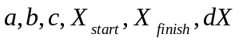 ввести с клавиатуры.

Вариант 10
1. Создать графическое приложение, состоящее из окна, в котором будет отображаться график функции  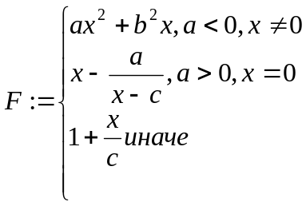и кнопки, по щелчку на которой будет рисоваться этот график. Основная работа приложения - рисование графика функции, будет выполняться при щелчке на кнопке "Нарисовать график". Код обработчика соответствующего события может выглядеть примерно так

private void button1_Click(object sender, EventArgs e)
{
Graphics g = graphWind.CreateGraphics();
Pen myPen = new Pen(Color.Blue);
int nmbInterv = 100;
float xmin = 0, xmax = 2, ymin = 0, ymax = 4;
float xstep = (xmax - xmin) / nmbInterv;
float kx = graphWind.Width / xmax, ky = graphWind.Height / ymax;
float x1 = xmin, y1 = x1 * x1, x2, y2;
for (int i = 0; i < nmbInterv; i++)
{
x2 = x1 + xstep;
y2 = x2 * x2;
g.DrawLine(myPen, kx * x1, graphWind.Height - ky * y1, kx * x2, graphWind.Height - ky * y2);
x1 = x2;
y1 = y2;
} }

Значения ввести с клавиатуры.

Вариант 11
1. Создать графическое приложение, состоящее из окна, в котором будет отображаться график функции и кнопки, по щелчку на которой будет рисоваться этот график. Основная работа приложения - рисование графика функции, будет выполняться при щелчке на кнопке "Нарисовать график". Код обработчика соответствующего события может выглядеть примерно так

private void button1_Click(object sender, EventArgs e)
{
Graphics g = graphWind.CreateGraphics();
Pen myPen = new Pen(Color.Blue);
int nmbInterv = 100;
float xmin = 0, xmax = 2, ymin = 0, ymax = 4;
float xstep = (xmax - xmin) / nmbInterv;
float kx = graphWind.Width / xmax, ky = graphWind.Height / ymax;
float x1 = xmin, y1 = x1 * x1, x2, y2;
for (int i = 0; i < nmbInterv; i++)
{
x2 = x1 + xstep;
y2 = x2 * x2;
g.DrawLine(myPen, kx * x1, graphWind.Height - ky * y1, kx * x2, graphWind.Height - ky * y2);
x1 = x2;
y1 = y2;
} }

Вычислить и вывести на экран в виде таблицы значения функции F на интервале 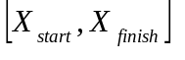
с шагом dX.

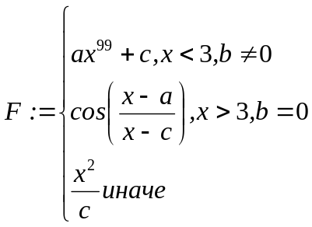
Значения ввести с клавиатуры.

Вариант 12
1. Создать графическое приложение, состоящее из окна, в котором будет отображаться график функции и кнопки, по щелчку на которой будет рисоваться этот график. Основная работа приложения - рисование графика функции, будет выполняться при щелчке на кнопке "Нарисовать график". Код обработчика соответствующего события может выглядеть примерно так

private void button1_Click(object sender, EventArgs e)
{
Graphics g = graphWind.CreateGraphics();
Pen myPen = new Pen(Color.Blue);
int nmbInterv = 100;
float xmin = 0, xmax = 2, ymin = 0, ymax = 4;
float xstep = (xmax - xmin) / nmbInterv;
float kx = graphWind.Width / xmax, ky = graphWind.Height / ymax;
float x1 = xmin, y1 = x1 * x1, x2, y2;
for (int i = 0; i < nmbInterv; i++)
{
x2 = x1 + xstep;
y2 = x2 * x2;
g.DrawLine(myPen, kx * x1, graphWind.Height - ky * y1, kx * x2, graphWind.Height - ky * y2);
x1 = x2;
y1 = y2;
} }

Вычислить и вывести на экран в виде таблицы значения функции F на интервале
с шагом dX.

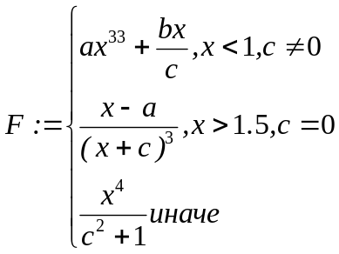
Значения ввести с клавиатуры.

Вариант 13
1. Создать графическое приложение, состоящее из окна, в котором будет отображаться график функции и кнопки, по щелчку на которой будет рисоваться этот график. Основная работа приложения - рисование графика функции, будет выполняться при щелчке на кнопке "Нарисовать график". Код обработчика соответствующего события может выглядеть примерно так

private void button1_Click(object sender, EventArgs e)
{
Graphics g = graphWind.CreateGraphics();
Pen myPen = new Pen(Color.Blue);
int nmbInterv = 100;
float xmin = 0, xmax = 2, ymin = 0, ymax = 4;
float xstep = (xmax - xmin) / nmbInterv;
float kx = graphWind.Width / xmax, ky = graphWind.Height / ymax;
float x1 = xmin, y1 = x1 * x1, x2, y2;
for (int i = 0; i < nmbInterv; i++)
{
x2 = x1 + xstep;
y2 = x2 * x2;
g.DrawLine(myPen, kx * x1, graphWind.Height - ky * y1, kx * x2, graphWind.Height - ky * y2);
x1 = x2;
y1 = y2;
} }

Вычислить и вывести на экран в виде таблицы значения функции F на интервале
с шагом dX.

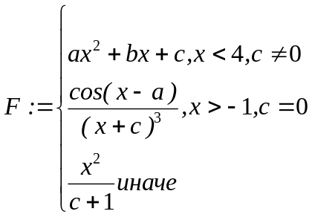
Значения ввести с клавиатуры.

Вариант 14
1. Создать графическое приложение, состоящее из окна, в котором будет отображаться график функции и кнопки, по щелчку на которой будет рисоваться этот график. Основная работа приложения - рисование графика функции, будет выполняться при щелчке на кнопке "Нарисовать график". Код обработчика соответствующего события может выглядеть примерно так

private void button1_Click(object sender, EventArgs e)
{
Graphics g = graphWind.CreateGraphics();
Pen myPen = new Pen(Color.Blue);
int nmbInterv = 100;
float xmin = 0, xmax = 2, ymin = 0, ymax = 4;
float xstep = (xmax - xmin) / nmbInterv;
float kx = graphWind.Width / xmax, ky = graphWind.Height / ymax;
float x1 = xmin, y1 = x1 * x1, x2, y2;
for (int i = 0; i < nmbInterv; i++)
{
x2 = x1 + xstep;
y2 = x2 * x2;
g.DrawLine(myPen, kx * x1, graphWind.Height - ky * y1, kx * x2, graphWind.Height - ky * y2);
x1 = x2;
y1 = y2;
} }

Вычислить и вывести на экран в виде таблицы значения функции F на интервале
с шагом dX.

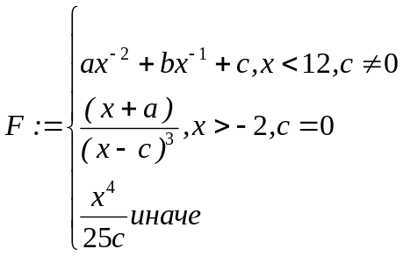
Значения ввести с клавиатуры.

Вариант 15
1. Создать графическое приложение, состоящее из окна, в котором будет отображаться график функции и кнопки, по щелчку на которой будет рисоваться этот график. Основная работа приложения - рисование графика функции, будет выполняться при щелчке на кнопке "Нарисовать график". Код обработчика соответствующего события может выглядеть примерно так

private void button1_Click(object sender, EventArgs e)
{
Graphics g = graphWind.CreateGraphics();
Pen myPen = new Pen(Color.Blue);
int nmbInterv = 100;
float xmin = 0, xmax = 2, ymin = 0, ymax = 4;
float xstep = (xmax - xmin) / nmbInterv;
float kx = graphWind.Width / xmax, ky = graphWind.Height / ymax;
float x1 = xmin, y1 = x1 * x1, x2, y2;
for (int i = 0; i < nmbInterv; i++)
{
x2 = x1 + xstep;
y2 = x2 * x2;
g.DrawLine(myPen, kx * x1, graphWind.Height - ky * y1, kx * x2, graphWind.Height - ky * y2);
x1 = x2;
y1 = y2;
} }

Вычислить и вывести на экран в виде таблицы значения функции F на интервале
с шагом dX.

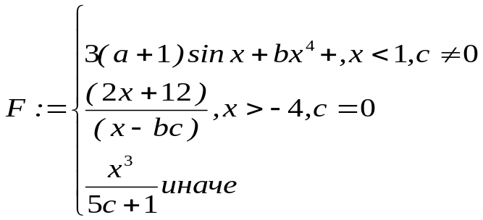
Значения ввести с клавиатуры.

Вариант 16
1. Создать графическое приложение, состоящее из окна, в котором будет отображаться график функции и кнопки, по щелчку на которой будет рисоваться этот график. Основная работа приложения - рисование графика функции, будет выполняться при щелчке на кнопке "Нарисовать график". Код обработчика соответствующего события может выглядеть примерно так

private void button1_Click(object sender, EventArgs e)
{
Graphics g = graphWind.CreateGraphics();
Pen myPen = new Pen(Color.Blue);
int nmbInterv = 100;
float xmin = 0, xmax = 2, ymin = 0, ymax = 4;
float xstep = (xmax - xmin) / nmbInterv;
float kx = graphWind.Width / xmax, ky = graphWind.Height / ymax;
float x1 = xmin, y1 = x1 * x1, x2, y2;
for (int i = 0; i < nmbInterv; i++)
{
x2 = x1 + xstep;
y2 = x2 * x2;
g.DrawLine(myPen, kx * x1, graphWind.Height - ky * y1, kx * x2, graphWind.Height - ky * y2);
x1 = x2;
y1 = y2;
} }

Вычислить и вывести на экран в виде таблицы значения функции F на интервале
с шагом dX.

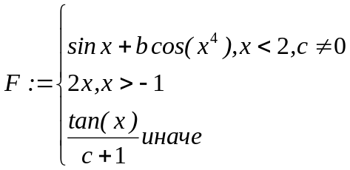
Значения ввести с клавиатуры.

